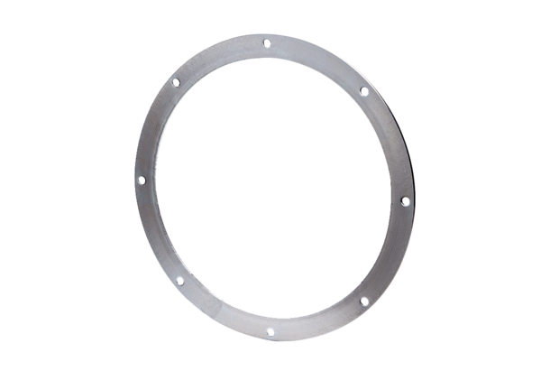Protuprirubnica GF 35Jedinica za pakiranje: 1 komAsortiman: C
Broj artikla: 0056.0005Proizvođač: MAICO

